新平县2022年第一季度突发公共卫生事件及需关注传染病风险评估报告
一、背景
根据《云南省卫生厅转发卫生部办公厅关于印发〈突发事件公共卫生风险评估管理办法〉的通知》、《新平县卫生和计划生育局关于建立突发事件公共卫生风险评估工作机制的通知》要求，结合我县工作实际，利用疾病监测信息报告管理系统、突发公共卫生事件管理信息系统、食源性疾病（食物中毒）报告系统等相关监测系统、网络、媒体信息检索，以及日常监测结果和信息，开展了新平县2022年第一季度突发公共卫生事件及需关注传染病风险评估。
二、评估内容与方法
（一）评估的主要内容
一季度评估的主要议题来自于以上各类监测信息系统监测数据的分析，根据监测数据的异常变化和当前社会、高风险气候、当前辖区内可能发生的新发传染病，确定以下评估议题：
1. 输入性新冠肺炎病例发生和暴发的风险。
2、水痘发生暴发疫情风险。
3.以猩红热、流感等呼吸道传染病发生和暴发的风险。
4、手足口病聚集性疫情发生和暴发的风险。
5.草乌、附子为主的食源性疾病（食物中毒）发生和暴发的风险。
（二）评估方法
2022年1月17日，新平县疾病预防控制中心组织5名来自流行病学、监测检验、临床等领域的专业技术人员进行评估,采用专家会商法进行风险评估。另邀请发病率排在前五位的乡镇（街道）疫情人员参与。
疫情监测管理人员收集整理2021年四季度的监测信息，分病种统计分析疫情动态，与去年同期、前五年报告疫情作对照分析，收集周边疫情信息作参考，充分考虑影响疾病发生的自然因素和社会因素，预测2022年一季度发病趋势。研判本县疾病暴发流行的可能性、危害程度及风险等级，关注度（特别关注、重点关注、一般关注），提出针对性的防控建议。
（三）评估流程
1.相关专业科室根据收集到的监测信息，包括：传染病、突发公共卫生事件、食源性疾病（食物中毒）监测信息、饮用水监测和专报系统监测信息等，提出本科室风险评估的建议并提交风险评估领导小组办公室。
2.风险评估领导小组办公室对各专业科室资料进行分析整理后，初步形成季度风险评估报告，并提交中心风险评估领导小组。
3.中心风险评估领导小组根据各专业科室初步的研判结果，召开专家会商会议进行评估，对风险进行最终的等级确定（参加评估专家名单见表）。
4.由风险评估领导小组办公室做好专家会商会议记录，完成风险评估报告，并上报市疾控中心和县卫健局。
三、风险分析基础资料
（一）监测疫情分析
2021年四季度共报告病例7种109例，均为乙类传染病，无甲类传染病发生，报告死亡病例1例，发病数较去年同期88例上升23.86%，发病率38.87/10万，较去年同期的31.39/10万上升23.83%。位次由高到低分别为：猩红热33例，构成比30.28%，发病率11.77/10万；肺结核25例(菌阳21例、菌阴3例、耐药1例)，构成比22.94%，发病率为8.92/10万；梅毒20例（隐性梅毒20例），构成比18.35%，发病率为7.13/10万；病毒型肝炎17例（甲肝1例、乙肝11例、丙肝4例、戊肝1例），构成比15.60%，发病率6.06/10万；艾滋病7例，构成比6.42%，发病率2.50/10万；淋病6例，构成比5.50%，发病率2.14/10万；百日咳1例，构成比0.92%，发病率0.36/10万。
呼吸道传染病59例（猩红热33例、肺结核25例、百日咳1例），占发病总数的54.13%，发病率为21.04/10万，发病数比去年同期16例上升268.75%； 血源及性传播疾病48例（梅毒20例、乙肝11例、丙肝4例、淋病6例、艾滋病7例），占发病总数的44.04%，发病率为17.12/10万，发病数比去年同期66例下降27.27%；肠道传染病2例（甲肝1例、戊肝1例、），占发病总数的1.83%，发病率为0.71/10万，发病数比去年同期6例下降66.67%。详见图1、图2。
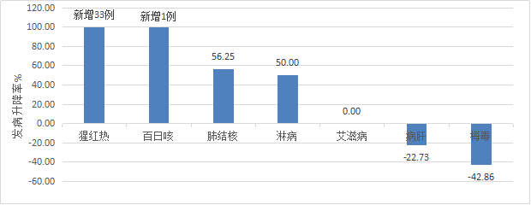
图1 新平县2021年第四季度乙类传染病发病升降比（与2020年同期比较）
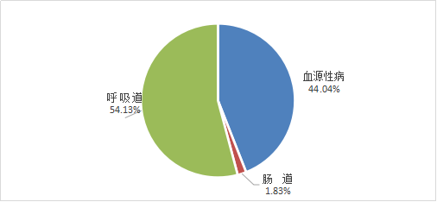
图2 新平县2021年第四季度乙类传染病传播途径分布图
2021年四季度发生丙类传染病4种157例，其中：感染性腹泻病96例、手足口病56例、流行性感冒3例、流行性腮腺炎2例。无死亡病例。发病数比去年同期219例下降28.31%。与去年同期相比，流行性感冒发病上升200.00%；其他感染性腹泻病、手足口病发病分别下降35.57%、16.42%；流行性腮腺炎发病与去年同期相持平。详见图3。
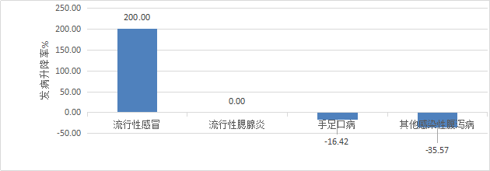
图3 新平县2021年四季度丙类传染病发病升降图（与2020年同期比较）
（二）手足口病
2021年四季度共报告发病56例，占丙类传染病发病总数的35.67%，发病率19.97/10万，比去年同期67例下降16.42%。无重症、死亡病例报告。发生聚集性疫情7起，涉及人数15人。实验室确诊病例12例，其中：其他肠道病毒核酸阳性10例，占实验室诊断病例数的83.33%；EV71核酸阳性病例2例，占实验室诊断病例数的16.67%。
（三）食源性疾病
2021年四季度监测报告食源性疾病81人，无死亡病例报告。发病场所主要以家庭为主80例，占发病总数的98.77%；发病职业主要为农民为主，发病45例，占发病总数的55.56%，其次是散居儿童，发病23例，占发病总数的28.40%；暴露食品分类主要以粮食及其制品为主18例，占总发病数的22.22%；其次是其他食品（有毒植物乌头碱类），发病16例，占发病总数的19.75%；菌类及其制品，发病15例，占发病总数的18.52%。
（四）突发公共卫生事件及其他疫情监测资料
2021年四季度报告突发公共卫生事件1起，为新平县漠沙镇鱼塘小学水痘疫情暴发事件。发生聚集性疫情13起，其中手足口病7起，猩红热4起，水痘2起。
四、风险评估结果和建议
（一）特别关注事件
新型冠状病毒肺炎
据疫情通报，截止2022年1月15日，全球累计确诊病例3.04亿例，我国现有确诊病例3461例，河南、天津、陕西等国内多省市发生本土病例和起聚集性疫情。新冠肺炎病毒变异导致传播速度加快，境外疫情持续蔓延，境外输入的压力日趋加大。加之临近春节，学生放假，外出务工人员大量返乡，存在输入性新型冠状病毒肺炎病例的可能性大，风险级别较高，应特别关注。各医疗机构要继续绷紧疫情防控这根弦，对内外两种风险做到有备无患，坚决防止疫情输入。
建议：1）各医疗机构按照国家卫健委下发的《新型冠状病毒感染的肺炎诊疗方案（第八版）》、《新型冠状病毒肺炎防控方案（第八版）》、《云南省新冠病毒变异株疫情处置指引(试行)》、《加强预检分诊和发热门诊等工作要求》、《新型冠状病毒感染的肺炎预检分诊点、发热门诊和定点医院隔离病区设置规范》、《院感防控和医务人员个人防护要求》等开展病例监测、报告工作，同时做好隔离、消毒以及个人防护等相关防控工作，严防院内感染的发生。
2、各乡镇卫生院、社区卫生服务中心应按照《新平县应对新冠肺炎疫情分区分级分类防控措施的通告》要求认真落实各项防控措施。按照《关于印发玉溪市2022年元旦春节期间新冠肺炎聚集性疫情应急处置方案的通知》（玉应疫指办发【2022】5号）和《新平县2022年元旦春节期间新冠肺炎疫情防控实施方案》（【2021】162号）的要求，做好入（返）新人员排查和管控，进一步落实冬春季新冠肺炎疫情防控工作。
3、各乡镇按照《新冠病毒疫苗接种技术指南》要求认真开展好新冠疫苗特别是第三针疫苗接种工作，为预防新冠病毒感染做好免疫屏障。
（二）重点关注事件
1、水痘暴发疫情
2021年十一月份漠沙镇鱼塘小学发生水痘暴发疫情，水塘中学和新平县五小月发生水痘聚集性疫情。根据监测，全县各乡镇、街道均有水痘散发病例发生，冬春季节是水痘的高发季节，在易感人群聚集的学校和托幼机构应重点关注水痘疫情。
建议：1）加强卫生健康部门与教育部门的协调，及时进行风险评估，达到停课标准的，及时停课，减少和控制大规模的暴发。教育部门要做好学校卫生工作。2）加强疫情监测报告。高度重视水痘的流行态势，实行每日动态监测，提高预测、预警能力。3)加强学校预防控制措施的落实，加强晨检及病因排查，对学生所用的物品进行彻底消毒处理，教室、宿舍加强消毒和通风；对活动室、教室、门把手、楼梯扶手、桌面等物体表面进行擦拭消毒。4）加强学生的健康教育工作，宣传接种水痘疫苗，正确引导学生养成良好的卫生习惯，提高学生的自我保护意识，在流行期间，学生尽量不要到人口密集场所，佩戴口罩，尽量避免与患病的同学接触。
2、猩红热、流感等呼吸道传染病
2021年四季度发病态势显示，呼吸道传染病发病比去年同期上升268.75%，主要是猩红热发病较多，而且发生4起聚集性疫情。猩红热、流感等呼吸道传染病是冬季常见多发传染病，应给予重点关注。
建议：（一）应加强与教育部门的合作，切实落实学校、幼儿园等机构的晨检、因病缺课报告制度，做到传染病的早发现、早诊断、早隔离、早治疗；（二）学校、托幼机构做好室内外环境卫生，加强空气流通；（三）积极开展疫苗针对疾病的疫苗接种工作，充分发挥疫苗在疾病控制中的作用；（四）尽早处理聚集性病例，将暴发疫情的影响减到最小。同时，也要做好呼吸道传染病防治的宣传教育工作，提高民众的防病意识。
（三）一般关注事件
1、手足口病
根据既往手足口病的流行特征，冬春季是手足口病的一个发病高峰期，散居儿童是手足口病的高发人群，因其散居的特点也成为手足口病防控的难点，一旦有手足口病病例不注意隔离，很容易引起疫情暴发，故手足口病防控一刻也不能松懈，应给予关注。
建议：（一）继续开展手足口病健康教育工作，提高家长对手足口病防治知识的知晓程度。（二）学校、托幼机构开学后要认真落实晨检制度，发现可疑的手足口病（出疹病例）患者应按要求报告，做好隔离、消毒等措施。（三）医疗机构应加强对手足口病的诊疗水平，做好隔离消毒工作。（四）加强手足口病监测，关注手足口病疫情。要求各地区密切关注辖区内手足口病疫情，严格按照《手足口病预防控制指南》（2009版）采样送检，避免集中采样，实验结果反馈后及时录入大疫情系统。（五）加强重点地区、重点场所及重点人群手足口病防控。指导学校及托幼机构进行手足口病防控，出现聚集性病例要及时进行处置，防止重症及死亡病例的出现。
2、以草乌、附子为主的食源性疾病（食物中毒）
时值冬季，我县居民有煮食草乌、附子等有毒中药材的习惯，预计以草乌、附子为主的食物中毒风险依然存在，应予关注。
建议：（一）在农村、工地和学校等重点单位和机构，开展有针对性的健康教育工作，教育民众不加工、不食用有毒有害物质如草乌、附子等；（二）各医疗机构要继续加强食品安全相关知识培训、提高诊疗技能以及食物中毒的监测和报告意识；（三）各乡镇卫生院、社区服务中心要不断加大食品安全知识宣传力度，革除陋习，安全进补。（四）继续加强与教育部门的合作和交流，帮助学校提高食品安全相关人员对食品安全的认识及重视程度，提高早期识别和报告的能力。

新平县疾病预防控制中心
2022年1月17日

